BIODIVERSITA’ LICHENICA: TIGLIO vs BAGOLARO
Claudio Malavasi - Coordinatore progetto Licheni in Rete (MN)
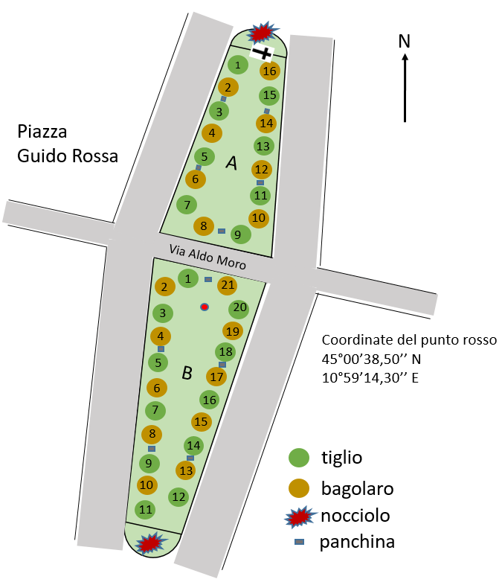 |  |  | SCOPO DELLO STUDIO  Lo scopo di questo lavoro è studiare l’influenza di due specie arboree, tiglio (Tilia platyphyllos Scop.) e bagolaro (Celtis australis L.), sulla biodiversità lichenica e verificare la variazione temporale di tale biodiversità (2013-2021). Si intende inoltre proporre l’istituzione di un Parco urbano dei licheni epifiti di pianura, utilizzabile come “palestra” per gli studenti e divulgazione scientifica per la cittadinanza.  AREA DI INDAGINE  La stazione di biomonitoraggio di piazza Guido Rossa a Quistello (MN) è costituita da due isole spartitraffico separate da una strada, ciascuna di forma triangolare (larghezza 30 m, lunghezza dai 90 m l’isola A ai 100 m l’isola B ), disposte in direzione da N/NE a S/SO e i cui bordi alberati vedono la presenza di esemplari appartenenti a due specie di alberi messi a dimora nel 1980, 19 tigli e 18 bagolari, tra loro alternati regolarmente a circa 9 m l’uno dall’altro
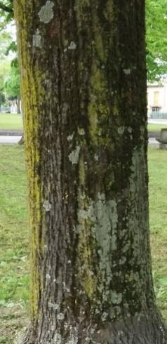  Corteccia di tiglio | 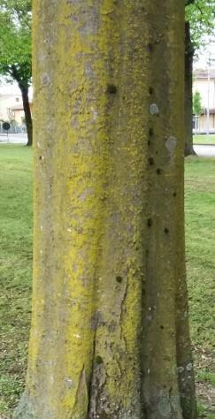  Corteccia di Bagolaro | 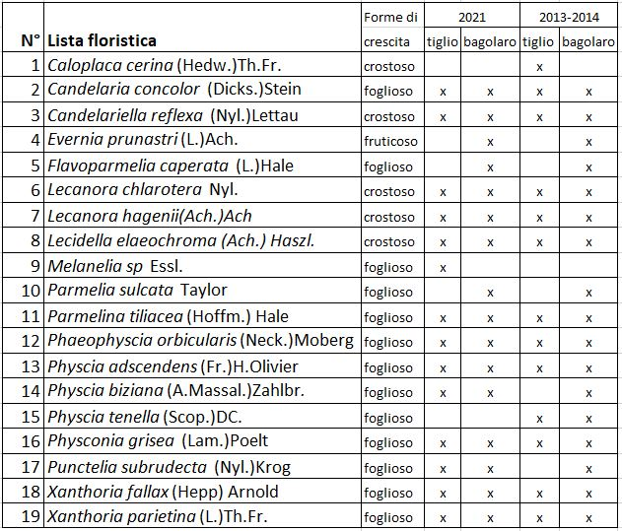
POPOLAMENTO LICHENICO
Il numero di specie rinvenute si è mantenuto pressoché costante, 17 specie nel 2021 contro le 18 del 2013-2014. La colonizzazione della corteccia dei bagolari risulta decisamente più varia e numerosa rispetto a quella dei tigli. Sui bagolari si rinvengono in media 9 specie licheniche, mentre sui tigli mediamente 6 specie licheniche (5,7). Per quanto riguarda la distribuzione delle forme di crescita dei licheni, si precisa che i crostosi (4 specie) sono mediamente presenti sul 21% dei tigli e sul 72% dei bagolari; i fogliosi (12 specie) sul 41% dei tigli e sul 49% dei bagolari; infine i fruticosi (una sola specie) solo sul 22% dei bagolari.

BIOMONITORAGGIO
Il valore medio dell’IBL riscontrato sui tigli è di 54,16 (62 nel 2013 e 73,66 nel 2014 su 3 tigli e 3 bagolari diversi ogni anno), mentre sui 18 bagolari 66,61 (59 nel 2013 e 70,66 nel 2014 su 3 tigli e 3 bagolari diversi ogni anno) (Tabella 4). Si registra quindi una diminuzione dell'Indice su tiglio, con passaggio da naturalità alta (IBL compreso fra 61 e 75) a naturalità media (IBL compreso fra 46 e 60), e una sostanziale conferma su bagolaro di valori di naturalità alta secondo le classi di qualità in ambiente di pianura (Valcuvia Passadore & Malavasi 2001)

